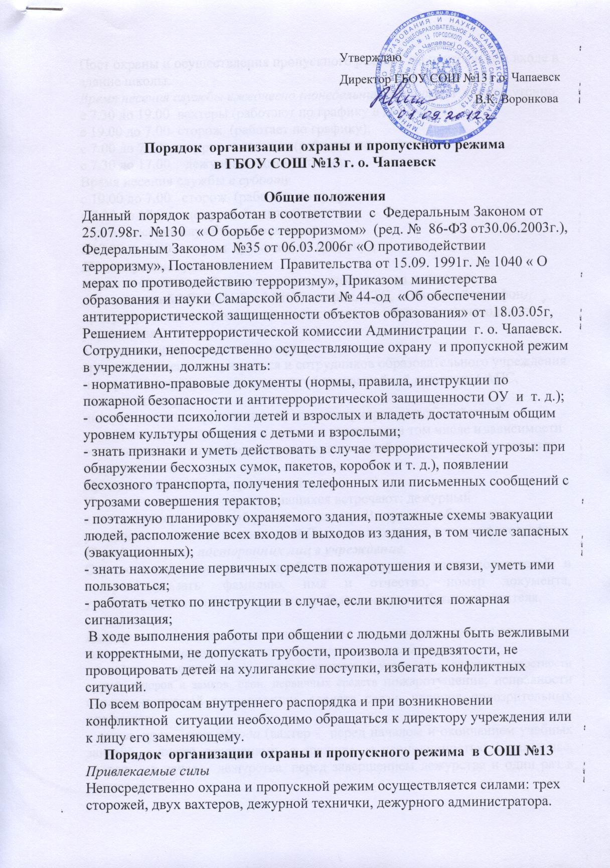

Пост охраны и осуществления пропускного режима на центральном входе в здание школы.
Время несения службы ежедневно (понедельник-пятница) и круглосуточно:
с 7.30 до 19.00 вахтеры (работают по графику в две смены)
с 19.00 до 7.00 сторож (работает по графику);
с 7.00 до 7.30 дежурная техничка (работает по графику)
с 7.30 до 17.00 дежурный администратор
Время несения службы в субботу
с 19.00 до 7.00 сторож (работает по графику);
с 7.30 до 17.00 дежурный администратор
Время несения службы в воскресенье
с 19.00 до 7.00 сторож (работает по графику);
Используемые средства:
средства специальной связи для экстренного вызова пожарных, подразделений МВД, ФСБ и МЧС (телефон, КТС, мобильный телефон);
пронумерованные ключи от всех запасных (эвакуационных) выходов из учреждения;
электрический переносной фонарь:
средство оповещения учащихся и сотрудников образовательного учреждения на случай пожара, теракта или другой чрезвычайной ситуации ( АПС, электрозвонок);
инструкции, в которых четко определена приоритетность действий персонала по защите жизни и здоровья учащихся, в том числе в зависимости от их возраста и способности самостоятельно действовать в экстремальных ситуациях;
Пропускной режим для учащихся.
На посту центрального входа учащихся встречают: дежурный администратор, дежурный учитель и вахтер. В случае необходимости, учащийся должен предъявить свой Дневник, в котором есть его фотография.

Порядок допуска посторонних лиц в учреждение.
Осуществлять регистрацию прибывших в журнале учета посетителей, в котором указать: фамилию, имя и отчество, номер документа, удостоверяющего личность, время прибытия и время убытия посетителя.

Вахтер или сторож осуществляет обход территории учреждения в целях выявления возможных признаков террористической угрозы.
- порядок организации обхода - осмотр помещений учреждения, проверка целостности дверей, запоров и замков, окон, первичных средств пожаротушения, исправности охранно-пожарной сигнализации, средств связи, наличия подозрительных предметов;
- время проведения обхода (вахтер - перед началом и окончанием учебных занятий, а также переменами, в среднем с периодичностью 1 раз в час, сторож – в начале дежурства, перед завершением дежурства и один раз в ночное время)
- наименование журнала), в котором отмечаются результаты обходы Журнал регистрации результатов обхода (для вахтера)
Журнал передачи дежурства (для сторожа)
Вахтер осуществляет обход территории, прилегающей к школе в целях выявления возможных признаков террористической угрозы.
- порядок организации обхода – медленный обход и визуальный осмотр прилегающей к учреждению территории, проверка целостности шлагбаума, исправности люков, проверка целостности дверей, окон, наличия подозрительных посторонних предметов, контроль за стоянкой транспортных средств ближе 25 метров от учреждения;
- время проведения обхода
(ежедневно, перед началом и окончанием учебных занятий, а также переменами, в среднем с периодичностью 1 раз в два часа – вахтер:
в начале дежурства, перед завершением дежурства и один раз в ночное время – сторож)
- наименование журнала, в которой отмечаются результаты обходы Журнал регистрации результатов обхода (для вахтера)
Журнал передачи дежурства (для сторожа)

Порядок организации охраны и пропускного режима в структурном подразделении «Детский сад №29 «Кораблик»
Привлекаемые силы
Непосредственно охрана и пропускной режим осуществляется силами: трех сторожей, уборщиком служебных помещений.
Пост охраны и осуществления пропускного режима на центральном входе в здание СП.
Время работы ежедневно (понедельник-пятница) и круглосуточно:
с 7.00 до 19.00 уборщик служебных помещений
с 19.00 до 7.00 сторож (работает по графику);
Время работы в субботу и воскресение
сторож (работает по графику);
Используемые средства:
средства специальной связи для экстренного вызова пожарных, подразделений МВД, ФСБ и МЧС (телефон, КТС, мобильный телефон);
пронумерованные ключи от всех запасных (эвакуационных) выходов из учреждения;
электрический переносной фонарь;
средство оповещения сотрудников образовательного учреждения на случай пожара, теракта или другой чрезвычайной ситуации (АПС);
инструкции, в которых четко определена приоритетность действий персонала по защите жизни и здоровья воспитанников;
Пропускной режим для воспитанников и их родителей.
На посту центрального входа установлен домофон.
Порядок допуска посторонних лиц в учреждение.
Осуществлять регистрацию прибывших в журнале учета посетителей, в котором указать: фамилию, имя и отчество, номер документа, удостоверяющего личность, время прибытия и время убытия посетителя.
Сторож, завхоз и кладовщик осуществляет обход территории учреждения в целях выявления возможных признаков террористической угрозы.
- порядок организации обхода - осмотр помещений учреждения, проверка целостности дверей, запоров и замков, окон, первичных средств пожаротушения, исправности охранно-пожарной сигнализации, средств связи, наличия подозрительных предметов;
- время проведения обхода (завхоз, кладовщик - перед выходом детей на прогулку и окончанием рабочего дня с периодичностью 1 раз в час, сторож – в начале дежурства, перед завершением дежурства и один раз в ночное время)
- наименование журнала), в котором отмечаются результаты обхода Журнал регистрации результатов обхода (для завхоза и кладовщика)
Журнал передачи дежурства (для сторожа)
Завхоз, кладовщик осуществляет обход территории, прилегающей к школе в целях выявления возможных признаков террористической угрозы.
- порядок организации обхода–медленный обход и визуальный осмотр прилегающей к учреждению территории, проверка целостности ворот, ограждения, исправности люков, проверка целостности дверей, окон, наличия подозрительных посторонних предметов, контроль за стоянкой транспортных средств ближе 25 метров от учреждения;
- время проведения обхода
(ежедневно, завхоз, кладовщик - перед выходом детей на прогулку и окончанием рабочего дня с периодичностью 1 раз в час, сторож – в начале дежурства, перед завершением дежурства и один раз в ночное время)
- наименование журнала, в которой отмечаются результаты обходы Журнал регистрации результатов обхода (для завхоза, кладовщика)
Журнал передачи дежурства (для сторожа)
Порядок организации охраны и пропускного режима
в структурном подразделении «Детский сад №33 «Дружная семейка»
Контроль, организация и обеспечение контрольно-пропускного режима возлагается на:
ответственного за контрольно-пропускной режим заведующую хозяйством Захарову Л.В.,
представителя трудового коллектива, воспитателя Федаш-Прокофьеву Е.А. (в рабочие дни с 07.00 до 08.00),
уборщика служебных помещений Савенкову В.А. (в рабочие дни – с 08.00 до 17.00),
сторожей Бекаева А.А., Кривошеева В.Н., Буцхрикидзе Ж.И. (в рабочие дни – по графику дежурств с 17.00 до 07.00, в выходные и праздничные дни – круглосуточно).
Используемые средства:
средства специальной связи для экстренного вызова пожарных, подразделений МВД, ФСБ и МЧС (телефон, КТС, мобильный телефон);
пронумерованные ключи от всех запасных (эвакуационных) выходов из учреждения;
электрический переносной фонарь;
средство оповещения сотрудников образовательного учреждения на случай пожара, теракта или другой чрезвычайной ситуации (АПС);
инструкции, в которых четко определена приоритетность действий персонала по защите жизни и здоровья воспитанников;
Доступ на территорию и в здание детского сада разрешается:
работникам – с 06.00 до 19.00,
воспитанникам и их родителям (законным представителям) – с 07.00 до 19.00,
посетителям – с 08.00 до 17.00.
Вход в здание осуществляется:
работниками – через центральный вход,
воспитанниками и их родителями (законными представителями) – через центральный и групповые входы,
посетителями – через центральный вход после разговора с ответственным за контрольно-пропускной режим.
Данные о посетителях фиксируются ответственным за контрольно-пропускной режим в журнале регистрации посетителей, в котором указываются фамилия, имя и отчество, номер документа, удостоверяющего личность, время прибытия и время убытия посетителя.
Обязанности участников образовательного процесса, посетителей при осуществлении контрольно-пропускного режима
Заведующий хозяйством детского сада обязан обеспечивать:
- исправное состояние входной двери;
- рабочее состояние систем освещения;
- свободный доступ к аварийным и запасным выходам;
- исправное состояние двери, окон, замков, задвижек, ворот, калиток, крыши и т.д.;
- контроль выполнения Порядка организации охраны и пропускного режима всеми участниками образовательного процесса.
Ответственный за организацию контрольно-пропускного режима (заведующий хозяйством, уборщик служебных помещений, сторож) обязан:
- осуществлять контроль доступа родителей (законных представителей) воспитанников, посетителей в здание детского сада и въезда автотранспорта на территорию;
- проводить обход территории и здания в течение дежурства с целью выявления нарушений правил безопасности;
- контролировать соблюдение Порядка организации охраны и пропускного режима работниками и посетителями детского сада;
- при необходимости (в случае обнаружения подозрительных лиц, взрывоопасных или подозрительных предметов и т.д.) принимать решение и руководить действиями по предотвращению чрезвычайных ситуаций (согласно инструкциям по пожарной безопасности, гражданской обороне, охране жизни и здоровья детей и т.д.);
- выявлять лиц, пытающихся в нарушение установленных правил проникнуть на территорию детского сада, совершить противоправные действия в отношении воспитанников, работников, посетителей и имущества ДОУ. В необходимых случаях с помощью средств связи подавать сигнал правоохранительным органам, вызывать группу задержания вневедомственной охраны.
Сторож обязан:
- проводить обход территории и здания детского сада в течение дежурства с целью выявления нарушений правил безопасности;
- при необходимости (в случае обнаружения подозрительных лиц, взрывоопасных или подозрительных предметов и т.д.) принимать решения и руководить действиями по предотвращению чрезвычайных ситуации (согласно инструкциям по пожарной безопасности, гражданской обороне, охране жизни и здоровья детей и т.д.);
- выявлять лиц, пытающихся в нарушение установленных правил проникнуть на территорию детского сада, совершить противоправные действия в отношении воспитанников, работников, посетителей и имущества детского сада. В необходимых случаях с помощью средств связи подавать сигнал правоохранительным органам, вызывать вневедомственную охрану;
- исключить доступ в детский сад работников, воспитанников и их родителей (законных представителей), посетителей в рабочие дни с 19.00 до 06.00, в выходные и праздничные дни (за исключением лиц, допущенных по письменному разрешению руководителя или заведующего хозяйством детского сада).
Время проведения обхода здания и прилегающей территории:
заведующий хозяйством – в начале рабочего дня с 08.00 до 09.00,
в конце рабочего дня с 16.30 до 17.00;
сторож – в начале дежурства с 16.30 до 17.00 в рабочие дни,
с 06.30 до 07.00 в выходные и праздничные дни,
перед завершением дежурства с 06.30 до 07.00,
один раз в ночное время.
Результаты обхода фиксируются в Журнале проверки противопожарного состояния помещений и прилегающей к объекту территории.
Работники детского сада обязаны:
- осуществлять контроль за пришедшими к ним посетителями на протяжении всего времени нахождения в здании и на территории детского сада;
- проявлять бдительность при встрече посетителей в здании и на территории детского сада (уточнять, к кому пришли, провожать до места назначения и перепоручать другому сотруднику);
- следить, чтобы основные и запасные выходы из групп, прачечной, кухни были всегда закрыты;
- при связи с родителями (законными представителями) или посетителями спрашивать фамилию, имя, отчество; цель визита; номер и название группы; фамилию, имя, отчество необходимого работника детского сада; фамилию, имя, дату рождения ребенка.
Родители (законные представители) воспитанников обязаны:
- приводить и забирать детей лично;
- входить в детский сад и выходить из него только через центральный или групповые входы;
- для доступа в детский сад связываться с воспитателем и отвечать на необходимые вопросы;
- при входе в здание проявлять бдительность и не пропускать посторонних лиц (либо сообщать о них сотрудникам детского сада).
Посетители обязаны:
- связываться с работником детского сада, отвечать на его вопросы;
- представляться, если работники детского сада интересуются личностью и целью визита;
- после достижения цели посещения выходить через центральный вход;
- не вносить в детский сад объемные сумки, коробки, пакеты и др.
Работникам детского сада запрещается:
- нарушать требования Положения, инструкций по пожарной безопасности, гражданской обороне, охране жизни и здоровья детей;
- оставлять без присмотра воспитанников, имущество и оборудование детского сада;
- оставлять незапертыми двери, окна, фрамуги, калитки, ворота и т.д.;
- впускать на территорию и в здание неизвестных лиц и лиц, не участвующих в образовательном процессе (родственников, друзей, знакомых и т.д.);
- оставлять без сопровождения посетителей детского сада;
- находиться на территории и в здании детского сада в нерабочее время, выходные и праздничные дни.
Родителям (законным представителям) воспитанников запрещается:
- нарушать требования Порядка организации охраны и пропускного режима, инструкций по пожарной безопасности, гражданской обороне, охране жизни и здоровья детей;
- оставлять без сопровождения или присмотра своих детей;
- оставлять открытыми двери в здание детского сада и группу;
- пропускать через центральных вход подозрительных лиц;
- входить в здание через запасные выходы.

